Задачи на логику как средство повышения интереса к изучению математики

Многие считают, что математика – это только процесс вычисления, формулы и не более. Но математика – это еще и особый тип мышления и восприятия окружающего. Логические задачи лучше решаются школьником, чем студентом, а сложнее всего они даются профессорам и академикам. Более того, доказано, что школьник, сидящий где-нибудь на «камчатке» будет более успешен в решении такого рода задач, чем какой-нибудь отличник, потому что ему постоянно приходится искать «способы выживания» в том или ином случае.
Математика является наукой, в которой все утверждения доказываются с помощью умозаключений, то есть путем использования законов человеческого мышления. Изучение законов человеческого мышления является предметом логики.
Логика одно из важных умений человека, которое на протяжении всей жизни будет идти рядом. Требуется много времени и усилий, чтобы её развить. Многое в жизни человека зависит от его четкой мысли, логического рассуждения и ясности изложения своей мысли. По этой причине нельзя на уроках забывать и о развитии логического мышления.
Логическое мышление предполагает не только широкое использование усвоенных знаний, но и преодоление барьера прошлого опыта, отхода от привычных ходов мысли, разрешение противоречий между актуализированными знаниями и требованиями учебной ситуации, оригинальность решений, их своеобразие. Эту сторону логического мышления чаще всего обозначают как гибкость ума, динамичность, подвижность и т.д.
Педагогами неоднократно утверждалось, что развитие у детей логического мышления – это одна из важных задач обучения. Умение мыслить логично, выполнять умозаключения без наглядной опоры, сопоставлять суждение по определенным правилам – необходимое условие успешного усвоение учебного материала.
В любой задаче заложены большие возможности для развития логического мышления. Логические задачи – отличный инструмент для такого развития, и существует их значительное множество. Но ситуация осложняется тем, что в методической литературе нет чёткой классификации логических задач, поэтому разработка методики работы с такими задачами затруднена.
К логическим задачам относятся все задачи, которые обычно в методической и учебной литературе принято называть «задачи-вопросы» или «качественные задачи» (Решаются такие задачи путём логических умозаключений, с помощью графиков, рисунков или экспериментально, обычно без применения сложных математических вычислений).

Виды логических задач
- Задачи загадки
- Задачи шутки
- Задачи сказки
- Задачи головоломки
- Математические ребусы
- Старинные задачи
- Задачи со спичками
- Логика и рассуждения
- Взвешивание
- Переливание
- Задачи типа «Кто есть кто?»
- Задачи на пересечение и объединение множеств
- О времени и многое другое
Одной из самых важных составных частей способности человека мыслить является логическая грамотность, то есть некий минимум логических умений и знаний, необходимых в любой интеллектуальной деятельности. Логика является неотъемлемой частью математики. В любой деятельности, внимание, умение рассуждать логически необходимы человеку, так как помогают решать проблемы, находить выход из сложных ситуаций. Существует мнение, что для занятий математикой необходимо наличие особых способностей. Но анализ практики обучения математике показывает, что обычных средних способностей достаточно, чтобы ученик осмысленно познавал математические знания. Иногда думают, что успех в математике основан на простом запоминании. Хорошая память нужна, но гораздо важней умение находить наиболее удачные пути решения различного вида заданий и пользоваться наглядными представлениями. Особенно ценно развивать умения мыслить логически, обоснованно и последовательно рассуждать. Все эти способности развиваются в ходе творческого изучения математики, посредством решения нестандартных задач, или как их еще называют в разных литературных источниках — занимательных, эвристических, творческих, поисковых, проблемных, логических.
При решении подобных задач развивается мышление, сообразительность, повышается уровень математической грамотности. Результативность математических упражнений зависит от творческой активности учеников, вследствие чего активизируется мыслительная деятельность учеников на уроке. Задачи должны пробуждать, развивать и совершенствовать мышление учеников. При осмысленном усваивании математических познаний, ученики используют основные мыслительные операции, являющимися основополагающими для решения творческих заданий: анализ (умение понимать условие и требование задачи), синтез (умение создавать различные сочетания своих знаний — определять гипотезу), обобщение (мысленное объединение предметов и явлений по их общим и существенным признакам), сравнение (установление сходства или различия между предметами и явлениями или их отдельными признаками), абстрагирование (вычленяя какие-либо свойства, признаки изучаемого объекта, отвлекается от остальных), конкретизация ( предполагает возвращение мысли от общего и абстрактного к конкретному с целью раскрыть содержание), индукция (способ умозаключений с направленностью мысли от частного к общему) и дедукция (используется переход от общих гипотез к частной), предвидение (умение подтвердить или опровергнуть гипотезу).
Логические задачи – это неотъемлемая часть сегодняшнего дня. Они не покидают ученика в течение всего обучения в школе, колледже, институте. Первоначально, необходимо вызвать у учащихся заинтересованность. Для этого нужно тщательно подбирать интересные задания и упражнения. Они не должны быть чересчур простыми или трудными, так как, не решив задачу, ученики могут потерять веру в свои силы. Также важно определить меру помощи, подсказка должна быть минимальной. И, безусловно, обучение решению нетипичных заданий следует вести регулярно, подбирая задания, соответствующие темам программы.
Примеры логических задач
- На рисунке из спичек выложена фигура, состоящая из треугольников. Переложите 2 спички так, чтобы получить только 6 треугольников.
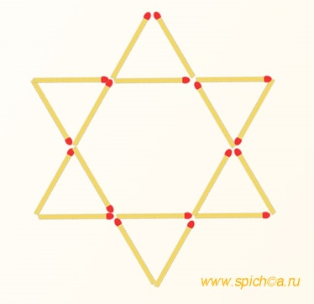 Ответ: 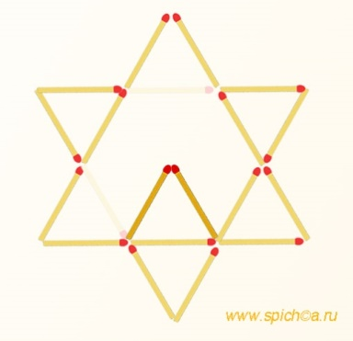

- 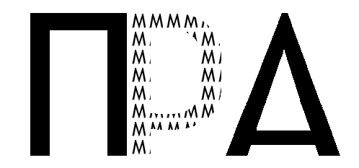 Ответ: Призма

- Попробуйте понять, по какому правилу сформирована нижеуказанная числовая последовательность:
1
11
21
1211
111221
312211
13112221
1113213211
Ответ: Каждое следующее число описывает одно предыдущее. Например : число во второй строке «11» говорит, что в предыдущей строке одна единица (1(одна)1(единица)); число в третьей строке «21» говорит, что в предыдущей строке две единицы или 2(две)1(единицы); число в четвертой строке «1211» говорит, что в предыдущей строке одна двойка и одна единица. И так далее.
- Какого рисунка не хватает?
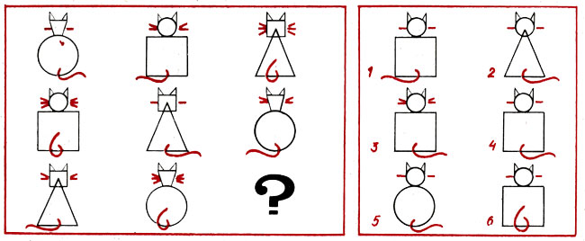
Ответ: 4
5.Как при помощи 5-ти литрового и 9-ти литрового ведра набрать из реки 3 литра воды?
Ответ: Заполняем водой из реки 9-ти литровое и переливаем из него воду в 5-ти литровое (в 9-ти литровом остается 4 литра).
Освобождаем 5-ти литровое ведро и переливаем в него 4 литра из 9-ти литрового.
Еще раз заполняем водой из реки 9-ти литровое и из него доливаем в 5-ти литровое 1 литр воды (в 9-ти литровом остается 8 литров).
Освобождаем 5-ти литровое и переливаем в него из 9-ти литрового 5 литра воды. В 9-ти литровом ведре останется 3 литра воды.
6.Числовая пирамида
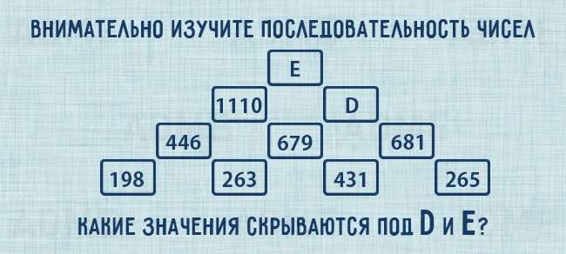
Ответ: D = 1345; E = 2440.
Первым делом складываете два числа в нижнем ряду: 198 + 263 = 461. Получилась сумма больше того числа, что стоит над ними: 461 > 446. Вычитаете из большего меньшее: 461 — 446 = 15. Точно так же считаем остальные пары и видим, что везде получается 15.

